«Дошколенок»

(малотиражная газета для родителей и педагогов ДОУ № 2).

Выпуск № 6 февраль 2021 г.

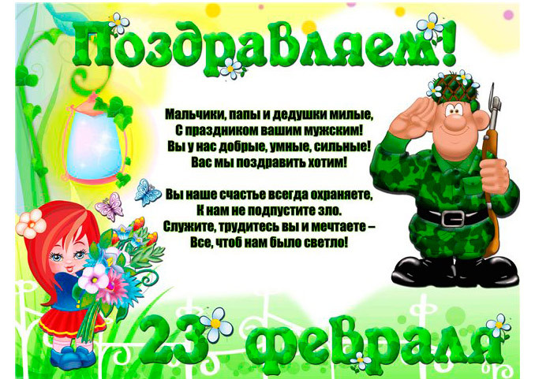

История появления праздника 23 февраля
История праздника 23 февраля уходит корнями к послереволюционному 1918 году, ко времени появления Красной Армии. На самом деле, декрет о создании Красной Армии был подписан 28 февраля. Почему же праздником было провозглашено именно 23 февраля? По одной из официальных версий, 23 февраля 1918 года была одержана блистательная победа Красной Армии над немецкими войсками под Нарвой и Псковом. Однако эту версию на сегодняшний день считают мифом, так как подтверждений этому героическому событию Первой Мировой войны обнаружено не было. Получается, что дата была выбрана практически случайно. Первый раз День Красной Армии отмечали 23 февраля 1919 года, затем два года праздник не отмечался из-за тяжелого положения в стране. С 1922 года «День Красной Армии и Флота» отмечался уже ежегодно. Подарки друг другу никто не дарил – праздничные мероприятия ограничивались митингами. Первым подарком в истории праздника 23 февраля можно считать медаль, выпущенную в 1938 году к юбилею Красной Армии.
Во время Великой Отечественной Войны День Красной Армии и Флота был признан и политиками других стран. И.В. Сталин получал в этот день поздравления от глав государств-союзников. В этих поздравительных телеграммах особо отмечались «непревзойденные военные достижения Красной Армии».1946 год стал очередной вехой в истории праздника 23 февраля - праздник был переименован в «День Советской Армии и Военно-морского Флота». Как и ранее, в этот день проводились митинги и торжественные мероприятия.

23 февраля – День защитника Отечества

Современное название праздника «День защитника Отечества» утвердили в 1995 году, но в тот период этот день был рабочим. В общероссийский Реестр нерабочих праздничных дней День защитника Отечества попал уже в 2002 году. В настоящее время мало кто задумывается о происхождении и истории праздника 23 февраля. Дату постепенно перестали связывать с тяготами и лишениями военного времени. Многие воспринимают этот день как дополнительный выходной и повод сделать приятные подарки всем окружающим мужчинам.
Как отмечают праздник 23 февраля сегодня?

История праздника 23 февраля богата торжественными мероприятиями, митингами и демонстрациями, посвященными защитникам Родины. И все же в этот день чествуют не только военных. По сложившейся традиции, 23 февраля в нашей стране поздравляют всех мужчин, от мала до велика, как потенциальных защитников Отечества. Идеология праздника 23 февраля на сегодняшний день такова: главное – любить свою Родину, гордиться ей, помня о былой воинской славе, и в случае необходимости уметь защитить ее. По традиции, 23 февраля женщины дарят подарки мужчинам: любимым, друзьям и коллегам, отцам и сыновьям. Вспоминая об истории праздника 23 февраля, мужчинам преподносят подарки, символизирующие мужественность и силу: И, конечно, не скупитесь на добрые слова и пожелания, поздравляя своих мужчин! Поблагодарите их за доблесть, отвагу и мужественность, которые могут проявляться не только на поле боя, но и в самой обыденной будничной жизни.

23 февраля, в день Защитника Отечества, давайте вспомним о тех, кто пожертвовал своими жизнями, защищая нашу Родину. И, конечно, же, желаем мира, благополучия и стабильности Вам и всем Вашим близким!

Роль отца в воспитании детей

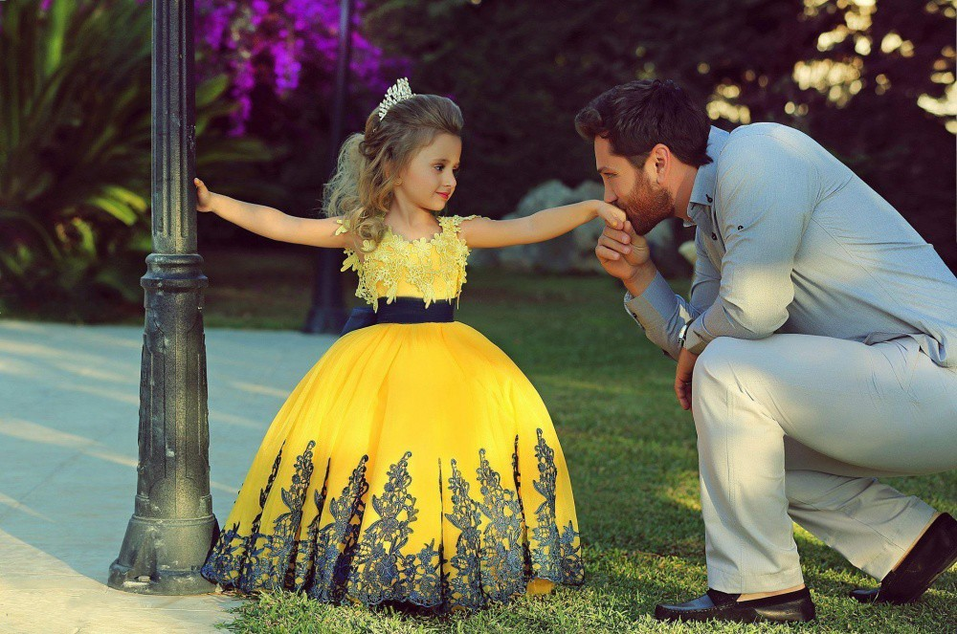

Стать отцом совсем легко.
Быть отцом, напротив, трудно.
(В. Буш)

В дошкольном возрасте ребенок становится менее зависим, от мамы и активно сближается с папой. Внимание и любовь папы требуется к ребенку независимо от пола. Папа должен активно участвовать в воспитании. Более того, он сделает, так как не может мама. Функции обоих родителей разные, но они дополняют друг друга.
Роль папы в воспитании ребенка – это основа для личности ребенка. Папа в жизни ребенка просто необходим и незаменим. Конечно же, девочки больше тянутся к мамам, но отцовская любовь и забота им нужна не меньше. Никто не сможет её заменить и восполнить кроме папы.
Мама для ребенка это любовь, а папа открывает дорогу в этот мир. Любовь матери бесконечная и без каких-либо условий. А папина любовь требовательна, она проявляется тогда, когда ребенок показывает свои успехи в социальной жизни. Благодаря этому развивается личность ребенка. Папа должен стать для ребенком не просто отцом, но и другом. Поддерживать его, понимать и давать правильные и мудрые советы. Тем самым развивая в ребенке мужественность и самостоятельность. Необходимо помнить, что для ребенка папа – самый важный человек. Поэтому с осторожностью ругайте и хвалите. Никогда не говорите ребенку, что ты «плохой». Наоборот скажите это так, чтобы он понял, что сделал неправильно. Если не следовать этому правилу, то ребенок вырастит с низкой самооценкой.
Выполнять отцовский долг это значит:
Во-первых, быть высоко-требовательным к себе, постоянно заниматься самовоспитанием, обладать волей, выдержкой.
Во-вторых, знать интересы своих детей, вникать во всё. что их волнует, беспокоит, огорчает или радует.
В-третьих, помнить своё детство и юность, сопереживать с ребенком всё, что с ним происходит.
В-четвёртых, обязательно участвовать во всех домашних делах, привлекая к ним, по возможности, и детей.
В-пятых, и это, возможно, быть всегда примером для своих детей.

Здоровья Вам, удачи в делах, любви близких,
надежных друзей!

